*没有传输线的驱动必须上驱动精灵下载com转usb线的驱动（当前操作文档是已经安装好驱动后的步骤）*

*并根据不同的系统选择安装*

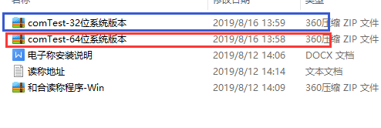

1.将文件夹comTest解压至D盘，（不能是别的盘）

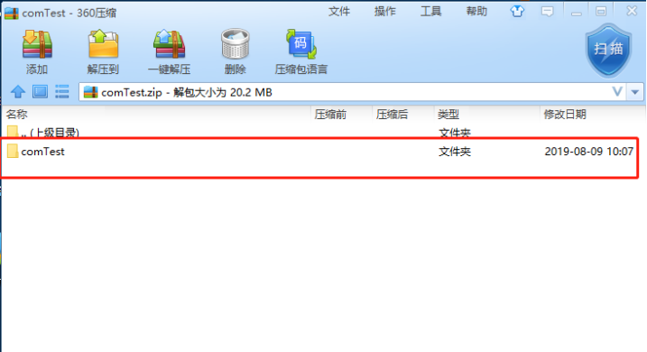

1. 打开电脑设备管理器，查看端口类型（截图是COM3）

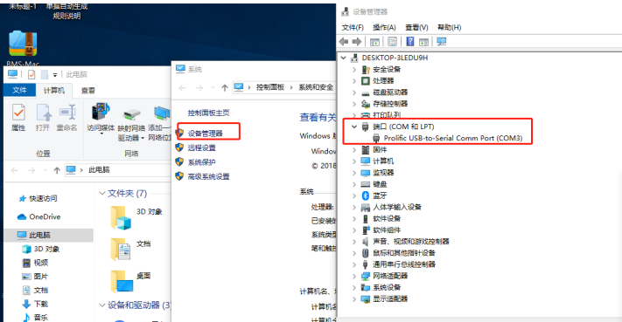

1. 打开comTest文件夹中的Balance, 选择设置，把串口改成跟上面（电脑设备管理器）中的端口类型一致，波特率根据不同的电脑选择一下，点击保存

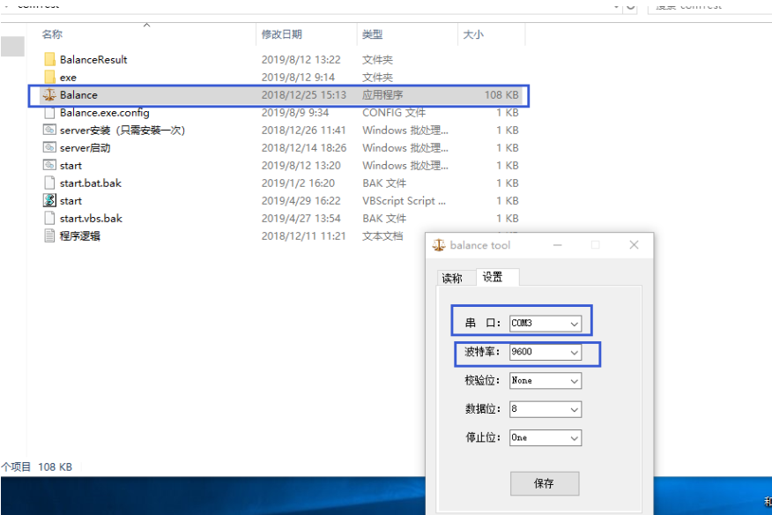

1. 点击读称，”重量”会出现读称数据，出现数据则说明连接成功，不出现则连接失败

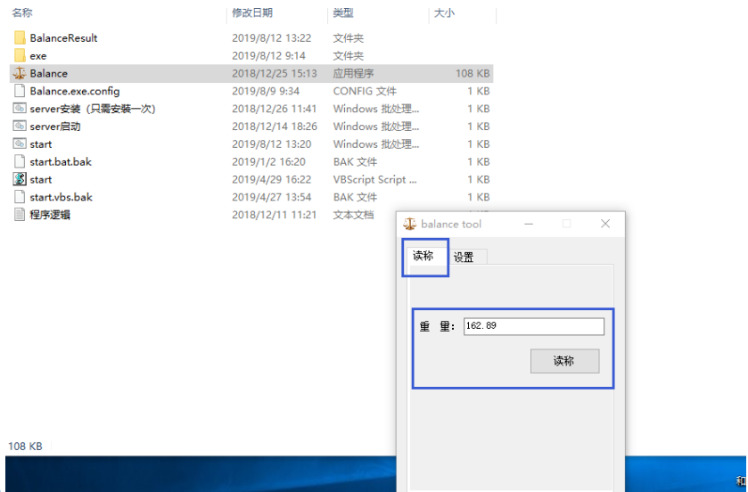

1. 点击D盘comTest文件夹中的“server安装”，只需要安装一次，安装好后可以关掉

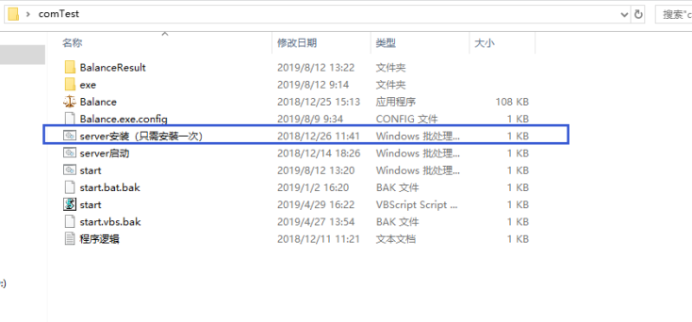

1. 点击D盘comTest文件夹中的“server启动”，这个不能关闭，只能开着，可以最小化即可（每次开始读称就必须点击开启，并一直开着）

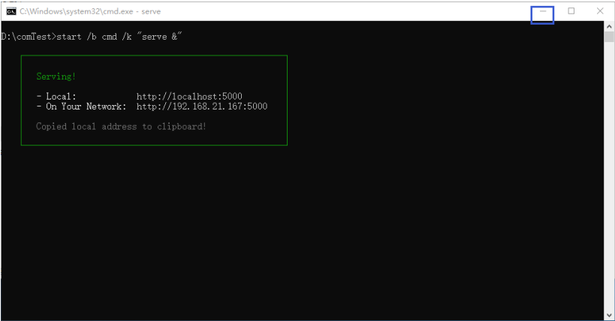

在重量位置点击F9

